ПОСІБНИК КОРИСТУВАЧА
до програми «Ательє мод»
Для роботи з програмою «Ательє мод» на комп’ютері обов’язково необхідна наявність середовища виконання програм на Python не старіше версії 3.0. Додатково, мають бути встановлені бібліотеки «PyQt5», «pdfkit» та «win32com». Для встановлення Python на комп’ютер, необхідно встановлення середовища розробки Python IDLE за посиланням https://www.python.org/. Для встановлення бібліотек «PyQt5» , «pdfkit» та «win32com» необхідно ввести команди, зображені на рисунку 1, до «Командного рядка» операційної системи.
pip install PyQt5
pip install pdfkit
pip install win32com

Рисунок 1 – Команди встановлення додаткових бібліотек
До початку роботи з програмою необхідно створити та заповнити файл бази даних з вихідними, необхідними для використання програми, даними за допомогою Microsoft Access. В базі даних необхідно створити шість таблиць:
- таблиця даних обліку тканин «ТКАНИ» з даними наявних тканин, містить дані: тип, ціна за метр, ширина, залишки, малюнок, артикул;
Рисунок 2 – Зразок запису даних наявної тканини
- таблиця даних обліку закрійників «ЗАКРОЙЩИКИ» з даними закрійників, що співпрацюють з ательє, містить такі дані: код закрійника, ПІБ, телефон, адреса, спеціалізація та стаж роботи;

Рисунок 3 – Зразок запису даних закрійниці
- таблиця даних обліку закупок тканин «ЗАКУПКИ» містить такі дані: код закупівлі, дата, тканина(артикул), довжина, постачальник;
Рисунок 4 – Зразок запису даних закупівлі тканини
- таблиця обліку даних моделей виробів з тканин «МОДЕЛИ» містить дані: артикул моделі, призначення, специфікація(к-сть інгредієнтів), розмір;
Рисунок 5 – Зразок запису даних моделі виробу
- таблиця даних обліку виробленої ательє готової продукції «ГОТОВАЯ_ПРОДУКЦИЯ» містить такі дані: код продукту, модель, розмір, замовник, дата готовності до видачі, матеріал;
Рисунок 6 – Зразок запису даних готової продукції
- таблиця даних обліку замовлень ательє «ЗАКАЗЫ» містить дані: номер та дата замовлення, замовник, закрійник, назва, розмір, відмітка видачі;
Рисунок 7 – Зразок запису даних замовлення
На стартовому екрані програми «Ательє мод» відображаються головне меню з функціями: перегляду посібника користувача, відомостей про програму, виходу з програми та три вкладки для роботи зі звітами, базою даних – виконання та перегляд запитів на додавання, видалення, вибірку та модифікацію даних, переглядом статистики виконання запитів.
На вкладці для роботи з базою даних (рисунок 4) розміщено таблицю для перегляду та редагування даних таблиць. Спливаючі списки для вибору поточної таблиці та типу запиту до бази даних. Кнопки для виконання запитів, переходу до першого та останнього рядка запису таблиці. Під таблицею розміщено рядки для введення параметрів відповідних запитів.
При редагуванні даних в таблицях, зміни одночасно будуть вноситися до підключеної бази даних. При редагуванні даних у режимі перегляду результату запиту на вибірку зміни не будуть впливати на поточну базу даних.
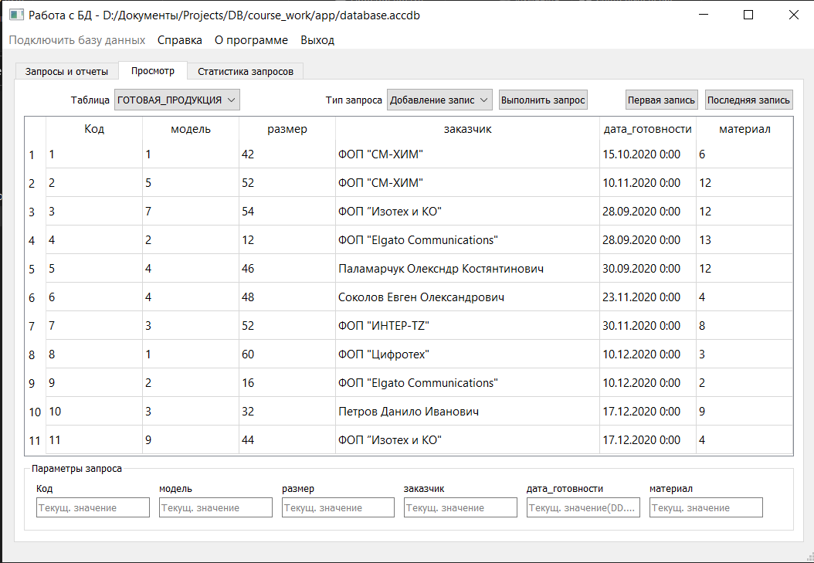
Рисунок 8 – Вкладка для роботи з базою даних
На вкладці для роботи зі звітами (рисунок 9) розміщено список варіантів звітів, багаторядкове поле для перегляду і редагування запиту та поля для введення умов вибірки даних. Також на вкладці розміщено кнопки для виконання введеного запиту, створення та відкриття документу звіту.
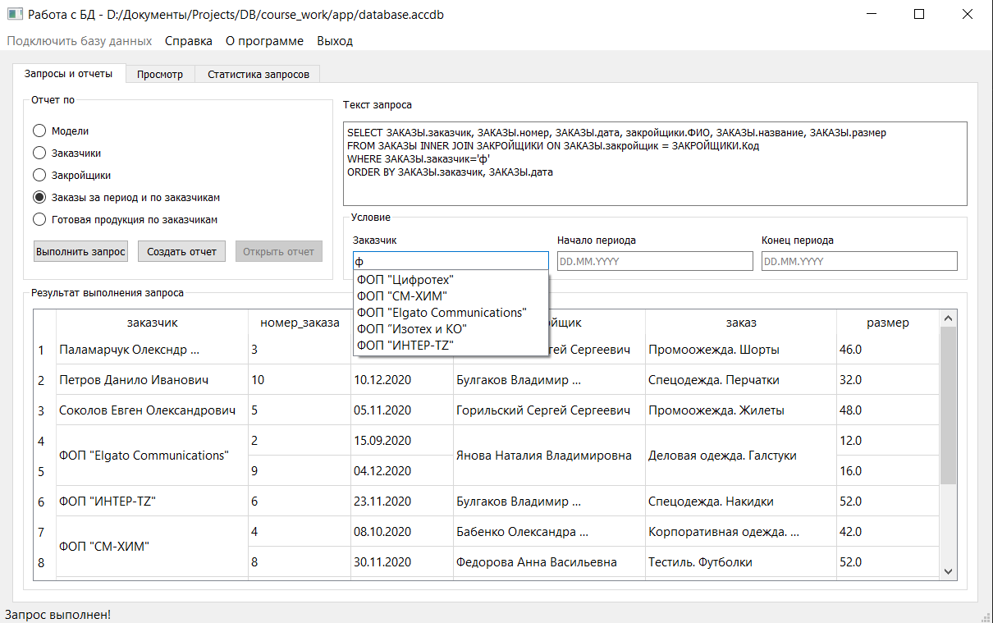
Рисунок 9 – Вкладка для роботи зі звітами
На вкладці перегляду статистики виконання запитів (рисунок 10) розміщено таблицю з текстами запитів, часом та результатом їх виконання.
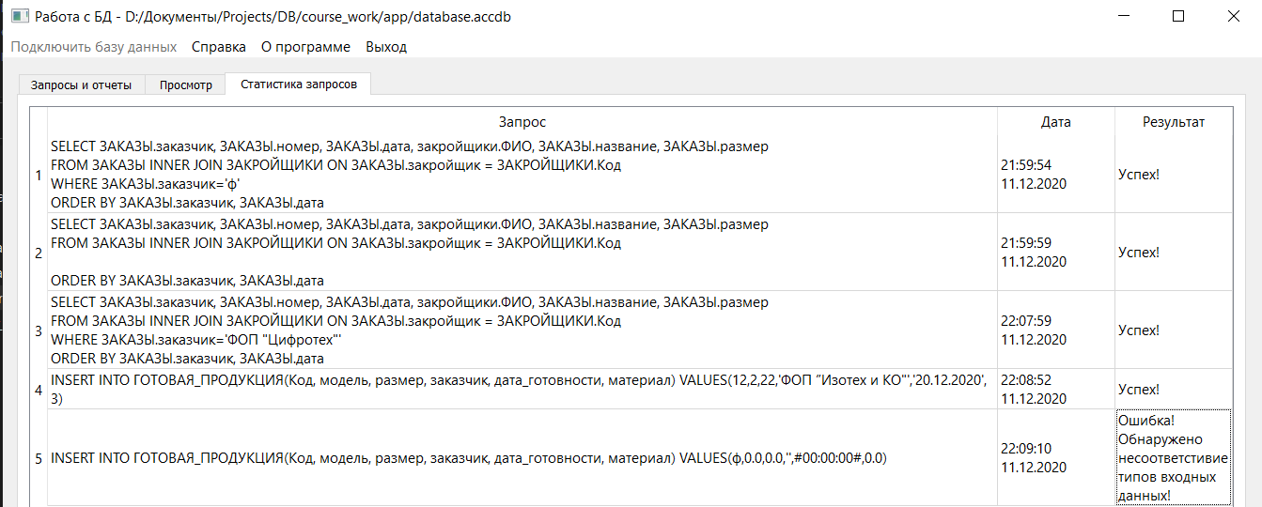
Рисунок 10 – Вкладка перегляду статистики виконання запитів

